МИНИCTEPCTBO НАУКИ И ВЫСШЕГО ОБРАЗОВАНИЯ РОССИЙСКОЙ ФЕДЕРАЦИИ

Федеральное государственное автономное образовательное учреждение высшего образования

«СЕВЕРО-КАВКАЗСКИЙ ФЕДЕРАЛЬНЫЙ УНИВЕРСИТЕТ»

Кафедра инфокоммуникаций

Отчет по лабораторной работе № 19

Работа с файловой системой Python3 с использованием модуля pathlib по дисциплине «Технологии программирования и алгоритмизации»

|  |
| --- |
| Выполнил студент группы ИВТ-б-о-20-1 |
| Павленко М.С. « » 20 г. |
| Подпись студента |
| Работа защищена« » 20 г. |
| Проверил Воронкин Р.А.  (подпись) |

Ставрополь 2022

Цель работы: приобретение навыков по работе с файловой системой с помощью библиотеки pathlib языка программирования Python версии 3.x.

Ход работы

1. Изучив методические указания, приступил к выполнению индивидуальных заданий.
2. Используя код из лабораторной работы 2.17, сделал задание, дополнив его новой изученной функцией библиотеки pathlib.



Рисунок 21.1 – Ввод данных

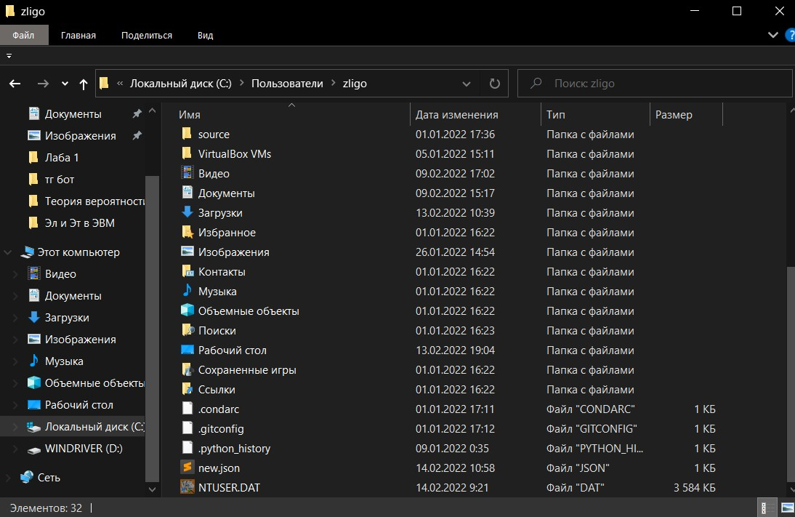

Рисунок 21.2 – Проверка наличия нового файла

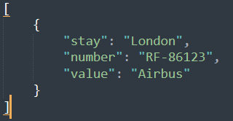

Рисунок 21.3 – Проверка файла

1. После чего приступил к выполнению второго индивидуального задания.
2. Для этого самостоятельно изучил и подключил новую библиотеку colorama.

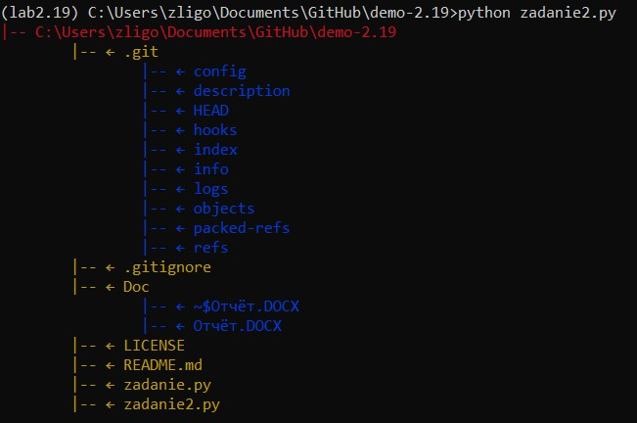

Рисунок 21.4 – Проверка кода без указания параметров

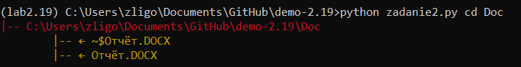

Рисунок 21.5 – Проверка кода с указанием дочернего каталога

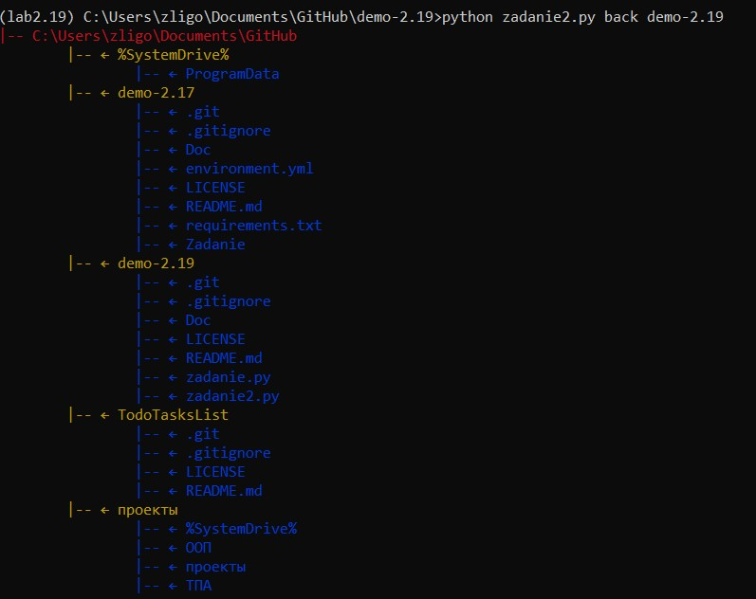

Рисунок 21.6 – Проверка кода с переходом в родительский каталог Контрольные вопросы

* 1. Какие существовали средства для работы с файловой системой до Python 3.4?
* Методы строк;
* модуль os.path.
  1. Что регламентирует PEP 428?

Модуль pathlib -- пути объектно-ориентированной файловой системы

* 1. Как осуществляется создание путей средствами модуля pathlib? Есть несколько разных способов создания пути. Прежде всего,

существуют classmethods класса pathlib.Path.

* 1. Как получить путь дочернего элемента файловой системы с помощью модуля pathlib?

При помощи метода resolve().

* 1. Как получить путь к родительским элементам файловой системы с помощью модуля pathlib?

При помощи свойства parent.

* 1. Как выполняются операции с файлами с помощью модуля pathlib?
* Перемещение;
* удаление файлов;
* подсчёт файлов;
* найти последний изменённый файл;
* создать уникальное имя файла;
* чтение и запись файлов.
  1. Как можно выделить компоненты пути файловой системы с помощью модуля pathlib?

.name

.parent

.stem

.suffix

.anchor

* 1. Как выполнить перемещение и удаление файлов с помощью модуля pathlib?

.replace() – метод перемещения файлов

.unlink() – метод удаления файлов

* 1. Как выполнить подсчет файлов в файловой системе? Метод .iterdir()
  2. Как отобразить дерево каталогов файловой системы? def tree(directory):

print(f'+ {directory}')

for path in sorted(directory.rglob('*')):

depth = len(path.relative_to(directory).parts) spacer = ' ' * depth

print(f'{spacer}+ {path.name}')

* 1. Как создать уникальное имя файла? def unique_path(directory, name_pattern):

counter = 0 while True:

counter += 1

path = directory/name_pattern.format(counter) if not path.exists():

return path

path = unique_path(pathlib.Path.cwd(), 'test{:03d}.txt')

* 1. Каковы отличия в использовании модуля pathlib для различных операционных систем?

Ранее мы отмечали, что когда мы создавали экземпляр pathlib.Path , возвращался либо объект WindowsPath , либо PosixPath . Тип объекта будет зависеть от операционной системы, которую вы используете. Эта функция позволяет довольно легко писать кроссплатформенный код. Можно явно запросить WindowsPath или PosixPath , но вы будете ограничивать свой код только этой системой без каких-либо преимуществ. Такой конкретный путь не может быть использован в другой системе.

Вывод: в ходе выполнения лабораторной работы были приобретены навыки по работе с библиотеками pathlib и colorama, а также закреплены знания по использованию библиотеки argparse.